ABB übernimmt B&R
Zusammenschluss schafft ein weltweit einzigartiges Komplettangebot in der Industrieautomation
Durch den Zusammenschluss werden wir Ihnen künftig eines der weltweit umfassendsten Angebote in der Industrieautomation global anbieten können. Es wird das gesamte Spektrum an Technologie- und Softwarelösungen rund um Mess- und Steuerungssysteme, Antriebe, Robotik, Elektrifizierung sowie Digitalisierung umfassen.
Weitere Informationen unter http://www.abb.com/ia4es

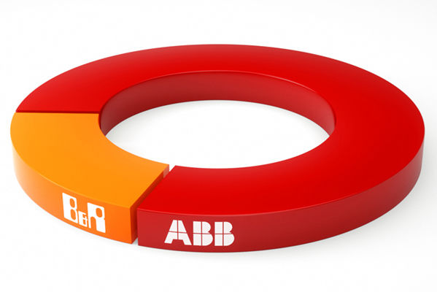
ABB übernimmt B&R und schafft ein weltweit einzigartiges Komplettangebot in der Industrieautomation

Über B&R
B&R, eine Division des ABB-Konzerns, ist ein weltweit führendes Unternehmen der industriellen Automatisierung mit Hauptsitz in Österreich. Als Branchenführer kombiniert B&R modernste Technologien mit fortschrittlichem Engineering. B&R bietet Kunden aus den unterschiedlichsten Branchen perfekte Gesamtlösungen in den Bereichen Maschinen- und Fabrikautomatisierung, Antriebs- und Steuerungstechnik, Visualisierung und integrierte Sicherheitstechnik. Lösungen für die Kommunikation im Industrial IoT - allen voran OPC UA, POWERLINK und der offene Standard openSAFETY - runden das Leistungsportfolio von B&R ab. Die Software-Entwicklungsumgebung Automation Studio ist wegweisend für zukunftsorientiertes Engineering. Mit innovativen Lösungen setzt B&R neue Standards in der Automatisierungswelt, hilft Prozesse zu vereinfachen und übertrifft Kundenerwartungen.
Weitere Informationen finden Sie unter www.br-automation.com

